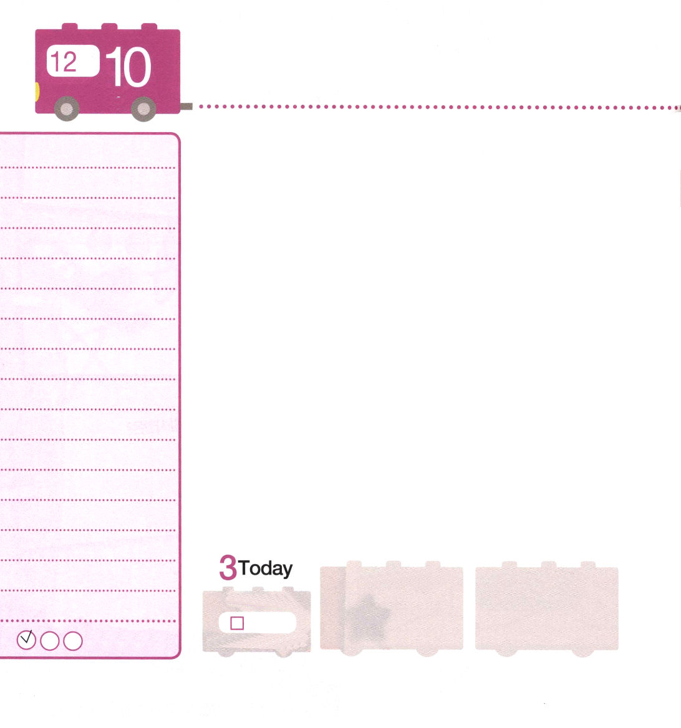

月曜日
月
日
エペソ6:10～20 私たちの格闘は血肉に対するものではなく、主権、力、この暗やみの世界の支配者たち、また、天にいるもろもろの悪霊に対するものです。(12)

怒っている人の息と、感謝しながら笑っている人の息を別に集めて、そこに蚊を入れてみました。怒りがいっぱいの空気の中の蚊は窒息して、笑いがいっぱいの空気の中の蚊は何の異常もなく元気に飛び回りました。日本が韓国を支配していたとき、神社参拝を反対したアン・イスクさんは、ガンになったときに天国に行けるようになったと感謝しながら、一日一日を送りました。すると不思議なことに、ガンがすっかりよくなったのです。これが感謝の力です。「感謝」は心とからだに大きい影響を与えます。「不平と不満」はやはり人に大きい影響を与えます。
感謝の信仰告白を神様にささげましょう。「私の代わりに十字架で処刑されられたイエス様、ありがとうございます。神様の子どもという身分と権威をくださってありがとうございます。伝道と宣教に方向を合わせるレムナントとして呼んでくださってありがとうございます。私を通じて神様が大きい栄光を受けてください」
感謝のミサイルをドンドン撃てば、いつのまにかサタンの権威が崩れます。ヤッホ～勝利!

ていこくれいはいに せいこうしたら
チェックしよう
しへん149
きょうの
みことば
でんどう
きょうの
きょうの
いのり
いちにち １しょう かみさまの
みことばを よもう！

することをるレムナントになりたいです。があふれるレムナントになって、とのをのにえるにならせてください。イエス・キリストのおによっておいのりします。アーメン

2012.8.5（インマヌエル聖日2部)
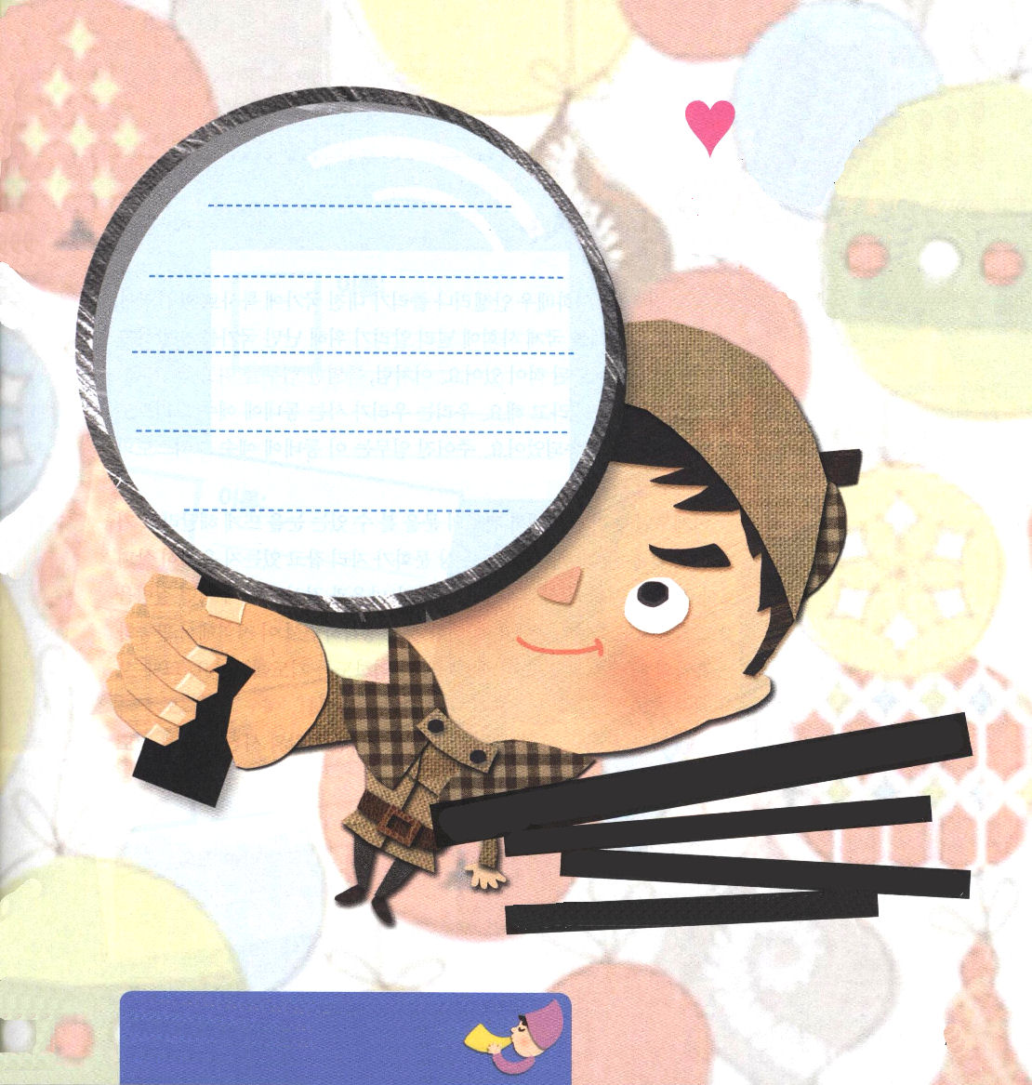

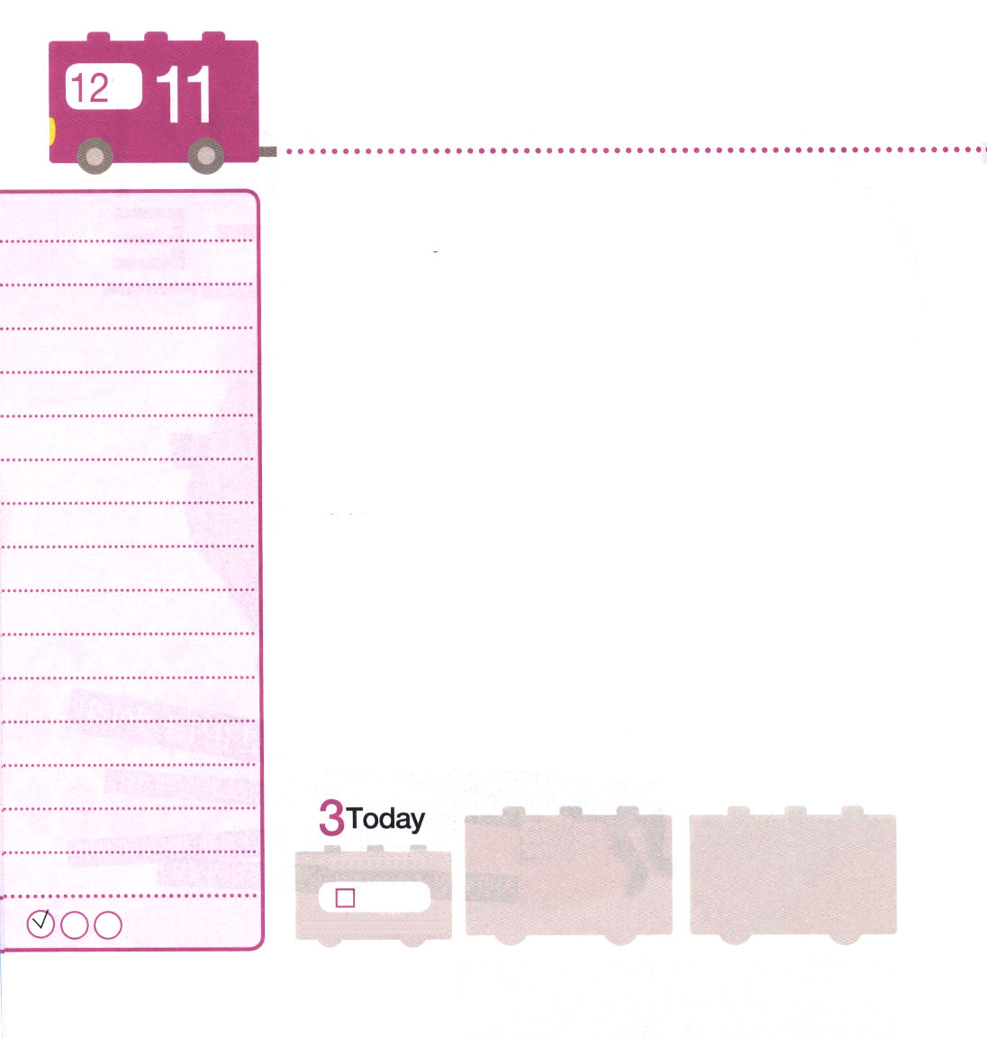
使徒16:16～18 幾日もこんなことをするので、困り果てたパウロは、振り返ってその霊に、「イエス․キリストの御名によって命じる。この女から出て行け。」と言った。すると即座に、霊は出て行った。(18)
火曜日
月
日

少し前、アメリカ映画の俳優アンジェーリーナ・ジョリーが内戦国家に特使として派遣されて、地域の難民問題を国際社会に広く知らしめるために難民国家を歴訪しているという記事が報道されたことがあります。このように、特別な任務を帯びて派遣される外交使節団を「特使」と言います。私たちは私たちが住んでいる町にイエス・キリストの霊的特使として派遣されたのです。与えられた任務は、この町にイエス・キリストの光を照らすことです。
これから私たちの町で伝道の門を見る目を開けるようにしてください祈り、家の周辺にどんな宗教と偶像文化が占めているのかよく調べてみましょう。町の人の経済水準はどうか、心と精神とからだにどんな病気を持っているのかも確認してみましょう。このようなことを考えながら、この地域で活動する暗やみの勢力を打ち砕いて、神の国が臨むように祈ってみましょう。そのとき「ただイエス・キリストだね!」「当然イエス・キリストだね!」「イエス・キリストでなければだめだな!」という事実が発見できます。そうすれば、人と事件を通して伝道の答えと祝福を見るようになります。

ていこくれいはいに せいこうしたら
チェックしよう
しへん150
きょうの
みことば
でんどう
きょうの
きょうの
いのり
いちにち １しょう かみさまの
みことばを よもう！

2012.8.11（産業宣教メッセージ）
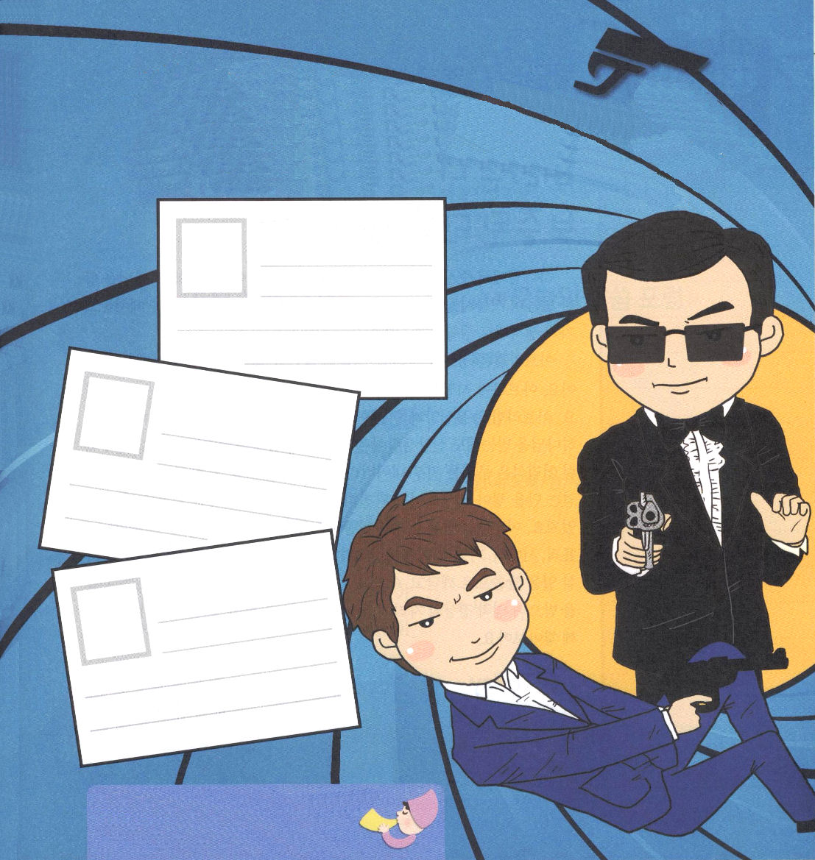
霊的問題をおさえることができる唯一の方法！
それは、福音です。
霊的問題によって苦しむ友だちの名前と霊的状態を
書いてみましょう。
その友だちに福音を伝えるために助けてあげることが
できる部分がなにかあるか書いてみて、実践しましょう。

てを あげろ！
れいてき もんだい！

をなとしてんでくださってありがとうございます。がんでいるのやみのがれて、のえとをわうようにいてください。イエス・キリストのおによっておいのりします。アーメン

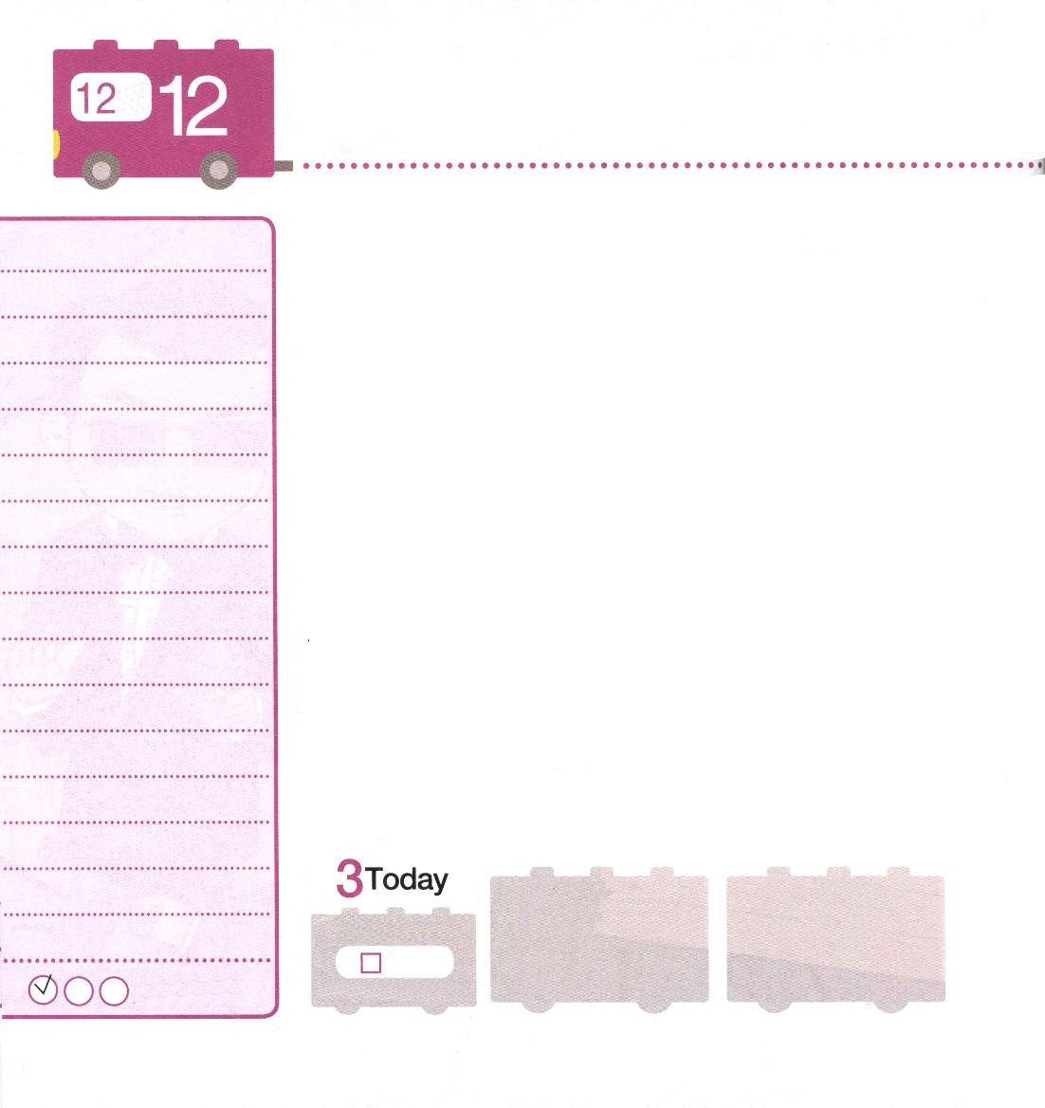
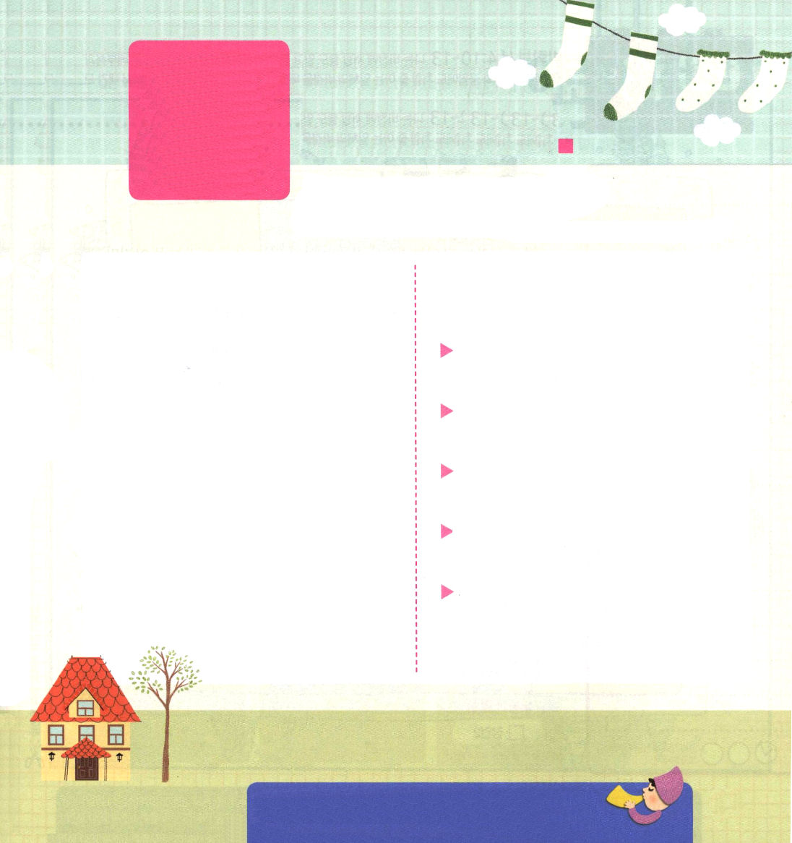
創世記13:14～18 そこで、アブラムは天幕を移して、ヘブロンにあるマムレの樫の木のそばに来て住んだ。そして、そこに主のための祭壇を築いた。(18)

水曜日
月
日

神様がくださる力で幸せだったアブラハムは、ある日から神様に向かった信仰が薄くなっていって不安になって、結局は神様のみことばを置いておいて、自分の考えのとおり生活するようになりました。
アブラハムは気がついて、急いで祭壇を築いて神様に礼拝をささげました。アブラハムの時期に「祭壇を築いた」ということは「礼拝をささげた」ということです。アブラハムは不信仰と人間主義、世の中の物質主義と霊的問題のために、神様を信じているのに、信仰生活がよくできないという事実を発見しました。それで、こういう愚かな問題を全部すててしまう祭壇を築きました。また、神様の力を受ける祭壇を築いて、戦争でも完全に勝利して、とても多くの財産も持つようになりました。それから後にはまことの未来を見る保証する力を受ける祭壇を築きながら、根源的、代表的、時代的、記念碑的、不可抗力的な祝福を受けました。また、神様のなさることをみことばで悟って、困難の中でも神様の計画を見る答えを受け、霊的頂上の座に上がりました。アブラハムが築いた3つの祭壇をいっしょに築いてみましょう。

ていこくれいはいに せいこうしたら
チェックしよう
しんげん１
きょうの
みことば
でんどう
きょうの
きょうの
いのり
いちにち １しょう かみさまの
みことばを よもう！

2012.8.11（核心訓練メッセージ）

教会では文章を担当する人がいて、週報を作ります。
今日、家庭礼拝の文章を担当する人になって
「家庭礼拝の週報」を作ってみましょう。

■家庭礼拝順序■

司会： レムナント

黙祷 みんなで
賛美 （194番） みんなで
代表祈り
聖書 （創世記13:14～18） みんなで
みことば黙想 みんなで
主の祈り みんなで
みことばフォーラム みんなで
■今日のみことばフォーラム■

パパ

ママ

お兄ちゃん、お姉ちゃん：

弟、妹

私

にをくのどもとしてんでくださってありがとうございます。がまことのをくはじまりになるようにいてください。イエス・キリストのおによっておいのりします。アーメン

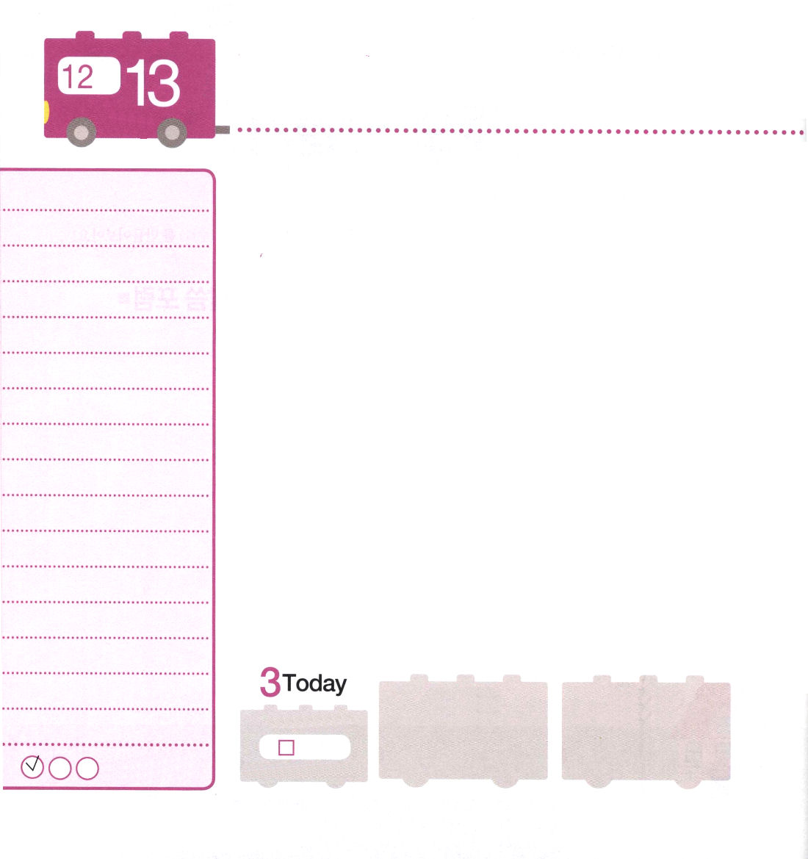
ピリピ4:10～13 私は、貧しさの中にいる道も知っており、豊かさの中にいる道も知っています。また、飽くことにも飢えることにも、富むことにも乏しいことにも、あらゆる境遇に対処する秘訣を心得ています。私は、私を強くしてくださる方によって、どんなことでもできるのです。(12～13)

木曜日
月
日

「現住所」ということばは「現在とどまって住んでいる家の住所」という意味ですが「現在の状態や姿」を比喩的に現わすときにつかうこともあります。いまレムナントの現住所（状態と姿）はどこでしょうか。図工の時間に描いた絵をガラス窓の外側にはっておけば、風や雨が吹いて裂けたり飛んで行くでしょう。しかし、教室のガラス窓の内側にはっておけば、雨が降って風が吹いてもまったく心配する必要がありません。私たちは絵が描かれた紙のように弱いのですが、天と地のすべての権威を持っておられるイエス様の中にいるレムナントです。これが私たちの現在いる現住所です。イエス・キリストの中にいれば、神様と疎通できて、神様が私を守って、保護してくださいます。この事実を祈りで味わう現住所を探さなければなりません。これは私たちがずっと持たなければならない状態と姿の現住所です。
神様のみことばを読んで祈るとき、私の現住所を最高に味わうことができます。今日から私の現住所を正確に発見して悟る幸せなレムナントになりましょう。

ていこくれいはいに せいこうしたら
チェックしよう
しんげん２
きょうの
みことば
でんどう
きょうの
きょうの
いのり
いちにち １しょう かみさまの
みことばを よもう！

2011.8.12（インマヌエル教会聖日１部）
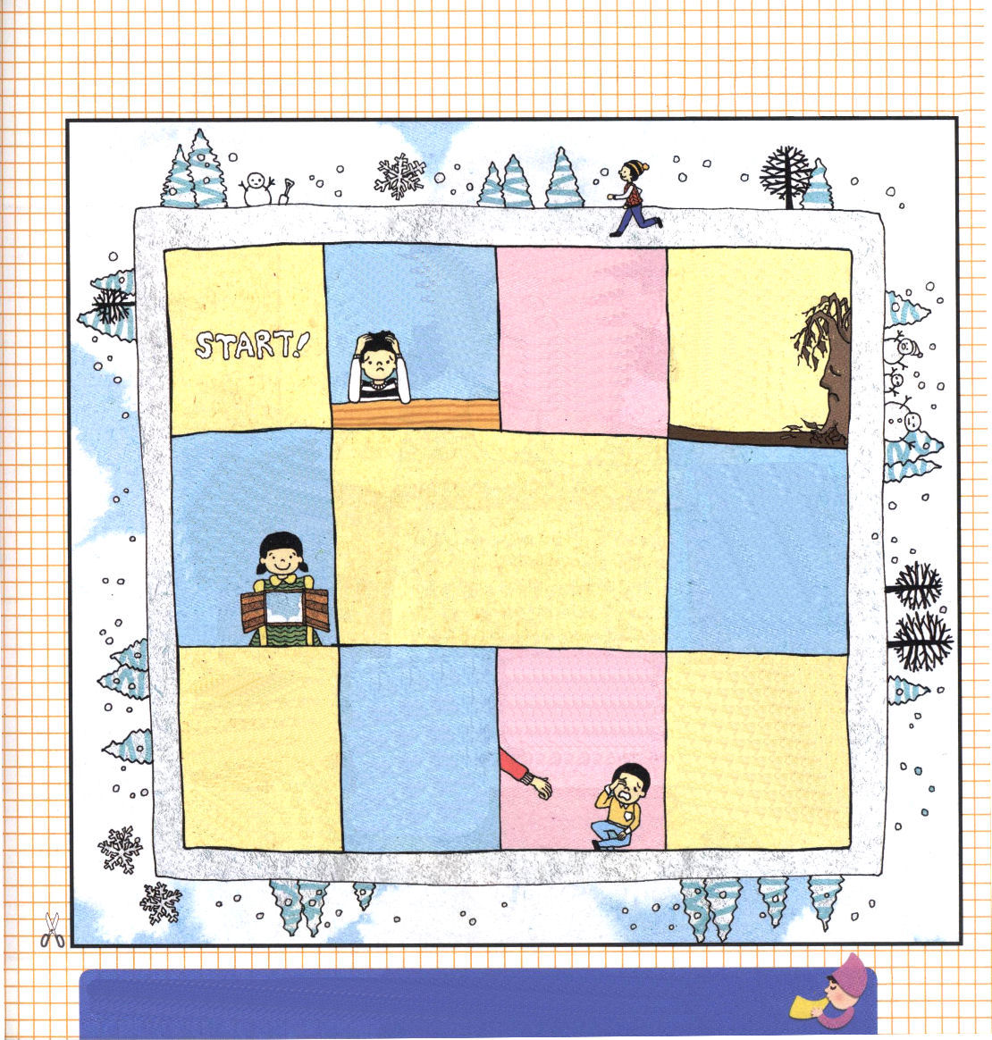

「私はいじめられています」「パパとママは毎日けんかします。離婚しそうです」「なぜ勉強しても成績があ
がらないの
かな。
いやです」
この問題を解決したら、あの問題がまた！終わることがない
なやみ、なやみ･･･！
このなやみの答えを知りたいなら、次に進みましょう。
木の葉っぱがパサパサにかれるのは、木の葉っぱだけに水を
やってもだめです。
なぜでしょうか。
すでに根っこが
病気になっている
からです。

このイエス様を祈りで心に受け入れれば、神様の子どもになって、すべての問題が解決されます。裏側
を見ていっ
しょに声を
出して祈
りましょう。
人間もやはり同じです。目に見える多くの問題があるようですが、その原因は一つです。
それは
霊的問題
です。

それで人間は、神様から離れてしまいました。パパとママがいなくなった子どものように罪とのろいの中で生
きるようになった
のです。
人間は神様にもういちど会うために、いっしょうけんめいに勉強したり、お金をもうけたりするのですが幸せではありません。
神様に会う道はただひとつだけ、イエス・キリストだけだからです。
神様は運命につかまっている人間を解放するために、直接イエス様をこの地にキリストとして送ってくださいました。キリストは神様に会う道で、人間の罪を解決して、サタンのしわざを打ちこわす方です。
神様は人間を創造され、神様といっしょにいるときにいちばん幸せになうようにされました。しかし、最初の人間であるアダムとエバが、サタンという存在にだまされて、神様との約束を破ってしまったのです。

がのパパなのに、はをらないなのようにきてきました。いまから、パパのがくださるみことばをもってって、のをわうどもになります。のどもとしてくださったことをしてイエス・キリストのおによっておいのりします。アーメン

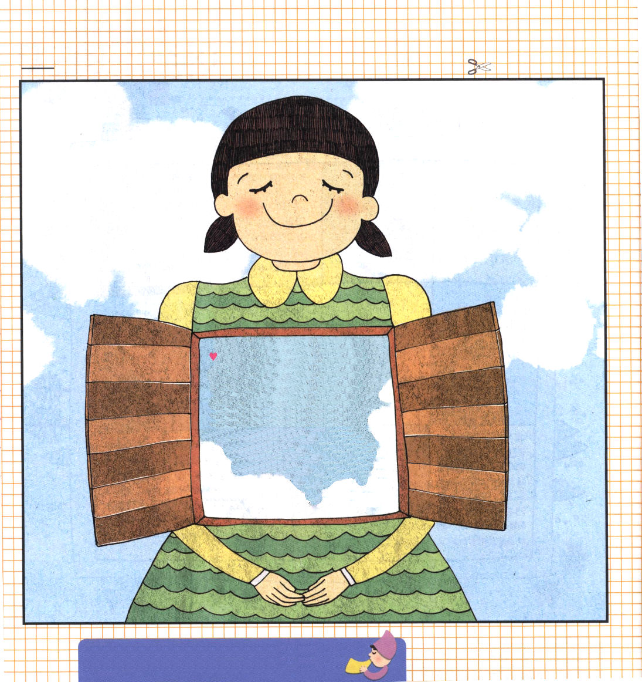
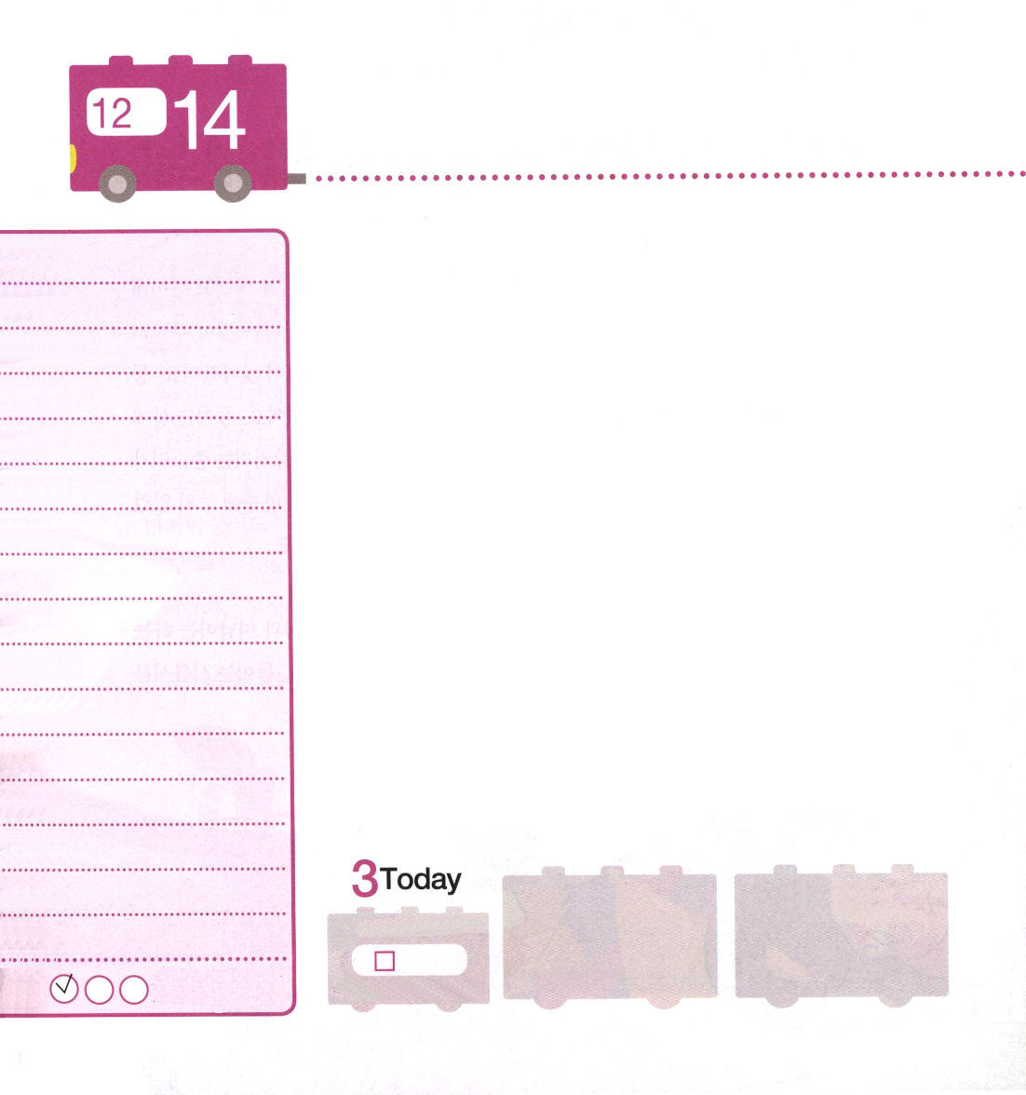

愛の神様、きょう、イエス様が私のためにこの地に来てくださって私の罪をゆるしてくださり、すべての問題を解決してくださった事実を知りました。神様を離れて罪人として生きていた私を救ってくださって感謝します。イエス様が私のために十字架で死んで、三日目に復活された事実を信じます。いま、この時間、私の心の中に入ってきて、私を神様の子どもにしてください。私の心に来てくださり永遠に私の主人となってください。主イエス・キリストのお名前によってお祈りします。アーメン

がくださったをにきて、にねるまでりでわうことができるようにをください。イエス・キリストのおによっておいのりします。アーメン

コロサイ2:1～10 それは、この人たちが心に励ましを受け、愛によって結び合わされ、理解をもって豊かな全き確信に達し、神の奥義であるキリストを真に知るようになるためです。このキリストのうちに、知恵と知識との宝がすべて隠されているのです。（2～3）

金曜日
月
日

おとなでも、子どもでも突然の危機の瞬間が近づけば、大部分が「ママ!」と叫びます。子どものために一生涯献身するママの大きい愛を受けて、それを無意識の内に記憶するためです。「ママ」ということばには「愛」という意味が刻まれています。
人間をとても愛しておられる神様は「罪人になって堕落した人間」をそのまま放っておくことができませんでした。直接、人になってこの地に来られて、喜んで私たちの罪をみな負って十字架にかかって処刑されました。そして死なれて三日後にまたよみがえられました。このイエス様を救い主と認めて信じれば、すべての罪を許されて、神様の子どもとされると約束してくださいました。それだけでなく、聖霊様が私たちの中に入ってきて、永遠に責任をとって導いてくださると約束してくださいました。
これを「福音」と言います。福音は私たちを幸せにして、うれしくしてくれます。歳月がたくさん流れて、おじいさん、おばあさんになっても、福音はあいかわらず私たちの力となり喜びとなります。今日のみことばと祈り、伝道を通して福音をすてきに味わう伝道者の生活を始めましょう。

ていこくれいはいに せいこうしたら
チェックしよう
しんげん３
きょうの
みことば
でんどう
きょうの
きょうの
いのり
いちにち １しょう かみさまの
みことばを よもう！

2012.8.4（核心訓練メッセージ）

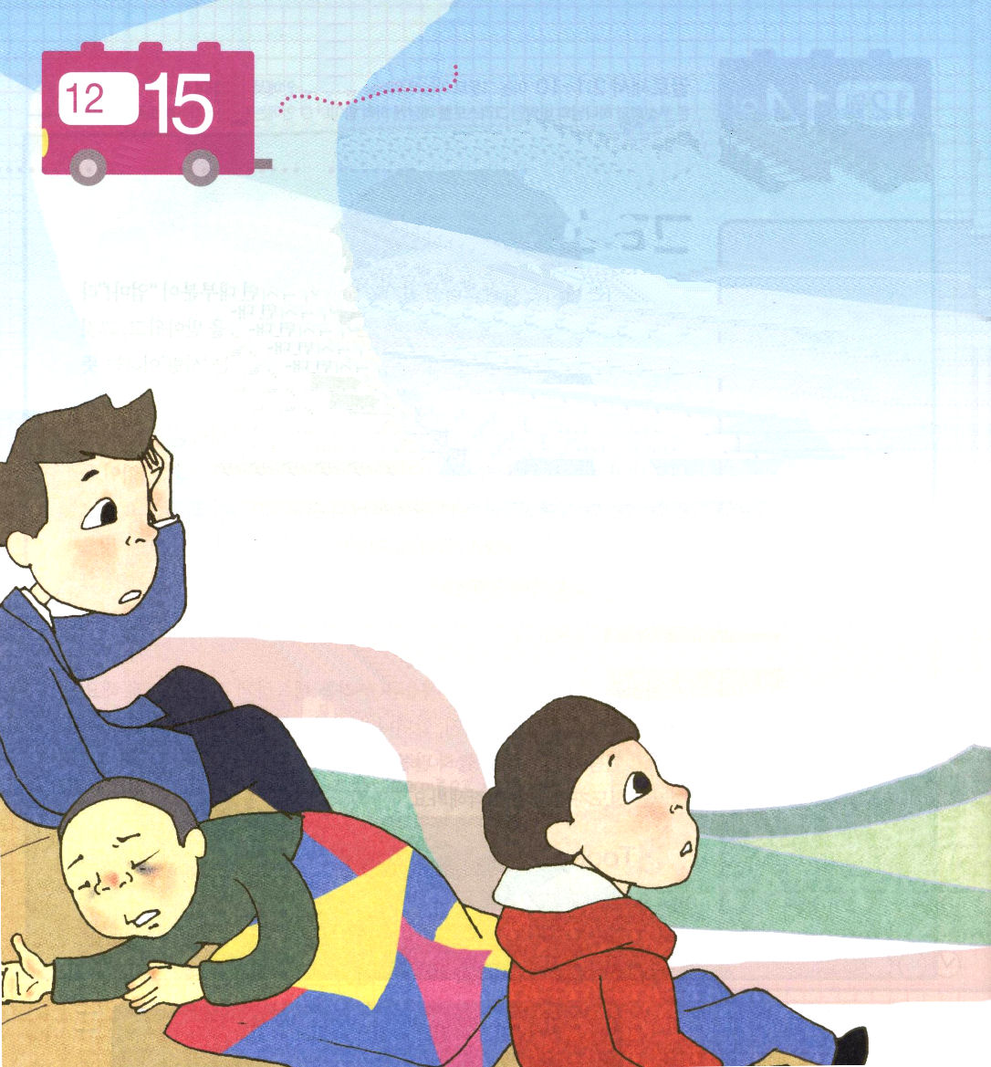
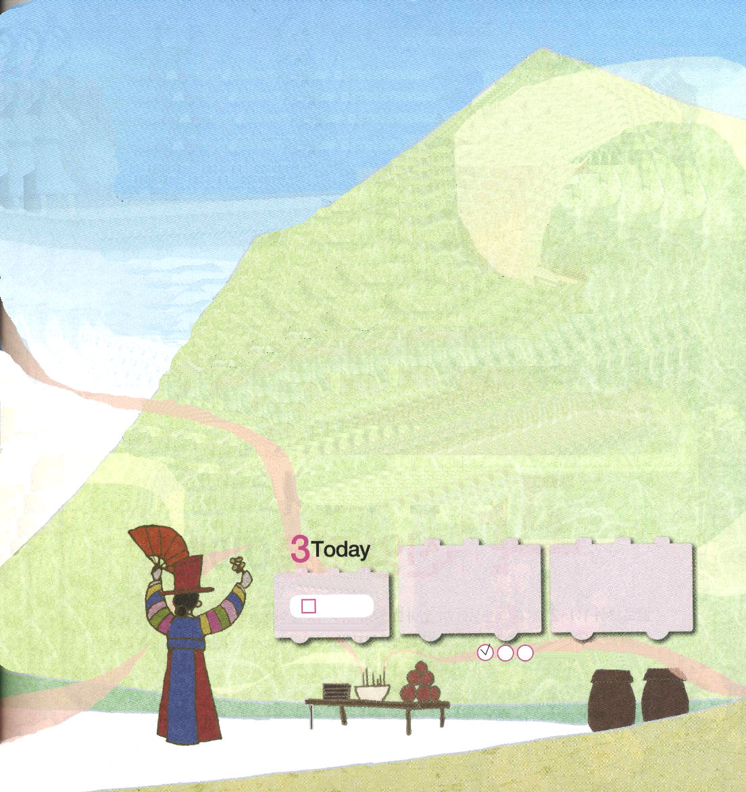

土曜日
月
日

「ミナミくん、終わったら先生とドンくんの家に行こう」
ドンくんが一週間も欠席だったので、先生はドンくんのクラスの子のミナミを連れてドンくんの家に向かいました。ミナミはドンくんの家がどこなのか、今まで知らなかったことを恥ずかしく思いました。先生は、ドンくんの家の住所を見て、人々にあちこち尋ねながら訪ねて行きました。ドンくんの家はとても高い山にあって、まばらに他の家が見えました。ドンくんは、山に家を建てて住んでいたのです。ドンくんの家についたら、どこかでチャラチャラという鈴の音が聞こえました。それはドンくんの家から出てくる音でした。ドンくんは縁側に横になっていて、ドンくんのママが霊媒師の服を着て遠い山に向かっておはらいの儀式をしていました。
「こんにちは。私はドンくんの担任の先生で･･･」
ドンくんのママは、こちらを向くこともなく、ずっとおはらいの儀式をしていました。先生とミナミは、なにもできず縁側に腰掛けて、横になっているドンくんを見ていました。ドンくんはとても弱く病気で苦しそうでし

た。先生はハンカチを取り出して、ドンくんのおでこを拭いてあげました。しばらくして、やっとドンくんのママのおはらいの儀式が止まりました。ドンくんのママは服とお供えをみな整理した後に私たちがきたことを分かりました。
「こんにちは。ドンくんの担任の先生です。ドンくんが一週間学校を休んだので、来てみました」
ドンくんのママはため息をつきました。ため息で出た長い息は力なく落ちました。
「よくない姿を見せてしまいました。ドンがずっと病気なので･･･私もドンのように病気で苦しんだあと、霊媒師になる霊を受けたのです」
ドンくんはあいかわらず横になっていて、ミナミはドンくんを見つめるしかありませんでした。先生はドンくんを病院に連れて行こうと言ったのですが、ドンくんのママが強く断りました。ミナミは家に帰っても、ドンくんの横になっている姿が思い出されました。模範的だったのですが、いつも暗い表情をしていたドンくんを思い出しました。ドンくんのママのように、ドンくんも霊媒師になるかと心配でした。
「ぼくは、なぜ一度もドンくんにイエス様がキリストだと言わなかったのかな」
ミナミはドンくんに書く便せんを広げました。しばらく考えて、はじめの文章を書きました。

「主イエスを信じなさい!そうすれば、あなたとあなたの家族は救われます」

ていこくれいはいに せいこうしたら チェックしよう
しんげん４
きょうの
みことば
でんどう
きょうの
きょうの
いのり
いちにち １しょう かみさまの
みことばを よもう！

